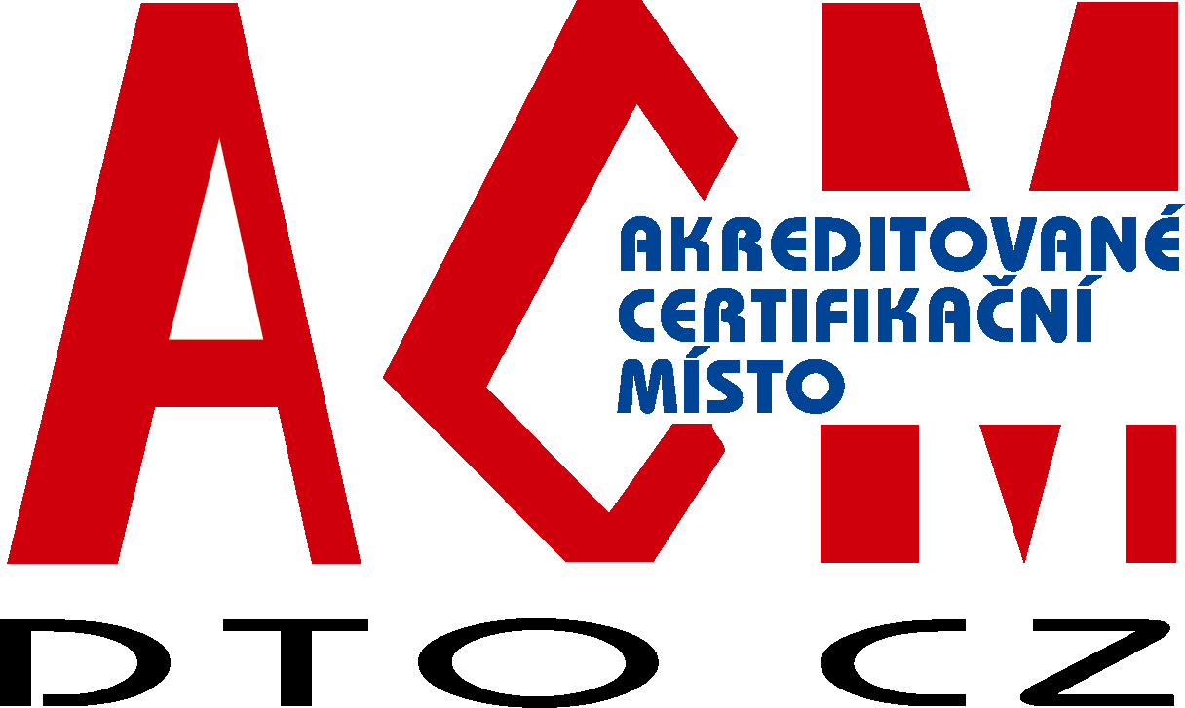 | certifikační orgán acm dto CZ  pro certifikaci OSOB  DTO CZ, s.r.o.  Mariánské nám. 480/5, 709 00 Ostrava-Mariánské Hory, tel: 595 620 154,  Internet: www.dtocz.cz, E-mail: acm@dtocz.cz

D O T A Z N Í K
PRO UCHAZEČE O CERTIFIKACI OSOB – TECHNICKÁ DIAGNOSTIKA

JMÉNO, PŘÍJMENÍ, TITUL: ........................................................................................................................

DATUM NAROZENÍ: ...................................................................................................................................

MÍSTO NAROZENÍ: ....................................................................................................................................

STÁTNÍ PŘÍSLUŠNOST: ............................................................................................................................

ADRESA BYDLIŠTĚ: ..................................................................................................................................

ZAMĚSTNAVATEL: ....................................................................................................................................

ADRESA ZAMĚSTNAVATELE: ..................................................................................................................

IČ, DIČ ZAMĚSTNAVATELE: .....................................................................................................................

TELEFON, EMAIL DO ZAMĚSTNÁNÍ: .......................................................................................................

TELEFON, E-Mail DOMŮ: ....................................................................................…………......................

OBECNÉ VZDĚLÁNÍ

(Uveďte typ Vašeho nejvyššího dosaženého vzdělání).

NÁZEV ŠKOLY, OBOR, MÍSTO OD - DO VÝSTUP (diplom, maturita)

SPECIÁLNÍ VZDĚLÁNÍ V OBLASTI TECHNICKÉ DIAGNOSTIKY

(Uveďte absolvované kurzy, školení, postgraduální studium, certifikační zkoušky- doložte fotokopie osvědčení).

NÁZEV, ORGANIZÁTOR VÝSTUP OD - DO ROZSAH HODIN

OSTATNÍ VZDĚLÁNÍ
(Uveďte údaje o dalších absolvovaných kurzech, školeních, stážích, konferencích z předmětu své specializace nebo oborů, majících vliv na certifikaci osob, které nejsou uvedeny v předchozích rubrikách).
NÁZEV, MÍSTO VÝSTUP OD - DO ROZSAH HODIN

PRůBĚH ZAMĚSTNÁNÍ, PRAXE
(potvrzené nadřízenými technickými pracovníky, nebo držitelem certifikátu vyšší kategorie než požaduje žadatel o certifikaci)

NÁZEV ORGANIZACE, MÍSTO OD – DO FUNKCE, ODBORNÁ ČINNOST

PEDAGOGICKÁ, PŘEDNÁŠKOVÁ, PUBLIKAČNÍ ČINNOST

(Uveďte kde, v jakém typu aktivity, téma-předmět, kdy).

DALŠÍ ÚDAJE

(Uveďte všechny další údaje, které pokládáte za důležité a nebyly obsahem předchozích údajů, popř. rozšíření předchozích údajů, které se již nevešly do předtisku, dále uveďte svou aktivní účast na auditech - kdy, kde, kým proveden).

TRVALÉ ZMĚNENÁ PRACOVNÍ SCHOPNOST
(Stručná charakteristika)

PROHLÁŠENÍ O ÚDAJÍCH

Prohlašuji, že jsem uvedl všechny údaje podle skutečnosti, nezamlčel jsem nic, co by mohlo mít negativní vliv na certifikační proces. Dále prohlašuji, že všechny uvedené údaje mohu konkrétně doložit dokumenty, a to na vyžádání hodnotící komise při certifikační zkoušce.
Souhlasím rovněž s plněním požadavků certifikace, jakož i s poskytnutím všech informací nutných k objektivnímu hodnocení v průběhu procesu certifikace.
Svým podpisem stvrzuji souhlas se zpracováním osobních údajů certifikačním orgánem ACM DTO CZ pro zaevidování, vydání a udržování personálního certifikátu a evidenci na internetu.

V ......................... dne ................................... …....................................
podpis žadatele

Certifikační orgán zastoupený vedoucím ACM DTO CZ si vyhrazuje právo prověřit platnost údajů uvedených v této žádosti.

Prosíme Vás o vyplnění a zaslání celého dotazníku na adresu ACM DTO CZ.

Splnění kvalifikačních kritérií a úplnost údajů zkontroloval ze strany ACM DTO CZ dle požadavků SM 02 a daného Požadavkového listu.

V ............................... dne ................................ ...................................................
podpis předsedy certifikační komise

